Tutorial Sebagai Mahasiswa
- Buka Laman http://elearning.uma.ac.id/
- Log in menggunakan User NPM dan Password Default adalah NPM.
- Cari Mata Kuliah yang sedang berlangsung.
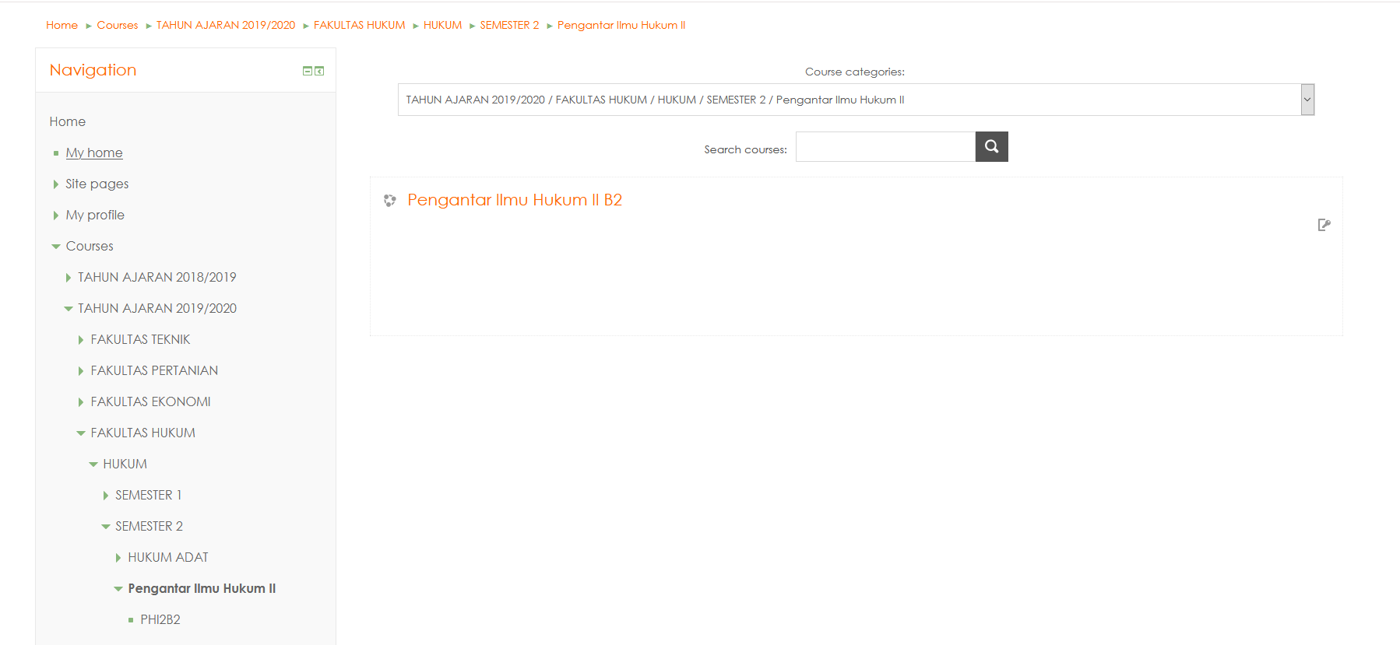

- Kemudian Klik mata Kuliah dan Masukkan Enrollmen Key yang diberikan oleh Dosen
